Памятка
о правах ребёнка
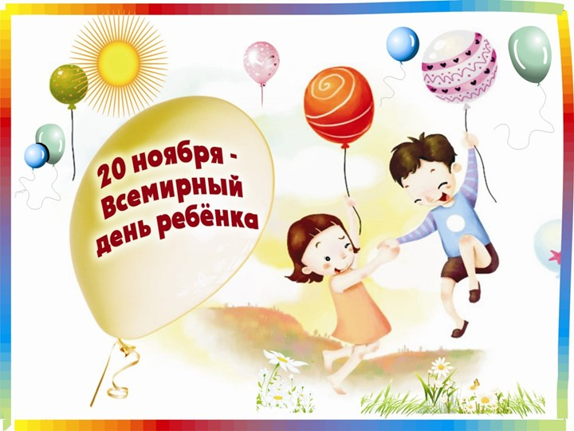

20 ноября 1989 года Генеральная Ассамблея ООН приняла Конвенцию о правах ребенка – важный документ, регулирующий защиту прав детей
во всём мире.

Конвенция признает ребёнком лицо,
не достигшее 18 лет,
если по законам страны возраст совершеннолетия
не наступает раньше.

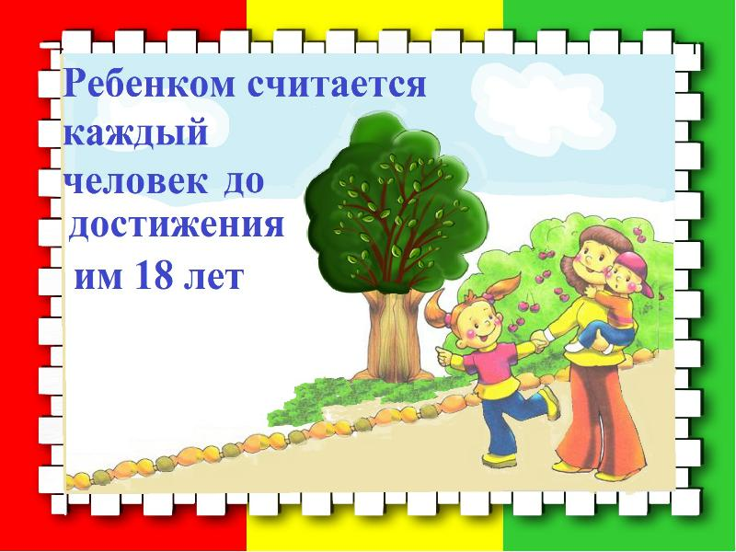

Согласно Конвенции ребенок имеет право на:

- Жизнь;
- Имя;
- Приобретение гражданства;
- Знать своих родителей и на их заботу;
- Индивидуальность;
- Свободно выражать свое мнение;
- Свободу мысли, совести, религии;
- Свободу ассоциации и свободу мирных собраний;
- Защиту от произвольного или незаконного вмешательства в осуществление его прав;
- Особую заботу прав неполноценного ребенка;
- На пользование наиболее совершенными услугами системы здравоохранения и средствами лечения болезней и восстановления здоровья;
- Образование;
- Уровень жизни, необходимый для физического, умственного, духовного, нравственного и социального развития ребенка;
- Отдых, досуг, участие в играх и развлекательных мероприятиях;
- Защиту от экономической эксплуатации и выполнения работы, которая может представлять опасность для его здоровья или служить препятствием в получении образования, либо наносить ущерб его здоровью и физическому, умственному, духовному, моральному и социальному развитию.

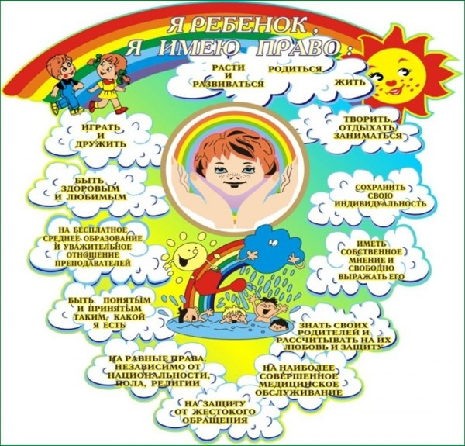

В сентябре 2010 года в Российской Федерации Фондом поддержки детей, находящихся в трудной жизненной ситуации, совместно с субъектами Российской Федерации введен единый общероссийский номер детского телефона доверия 8-800-2000-122

